**请在论文第一页附上查重报告截图（turnitin），重复率请控制在30%以下**

**全文查重（含文献）**

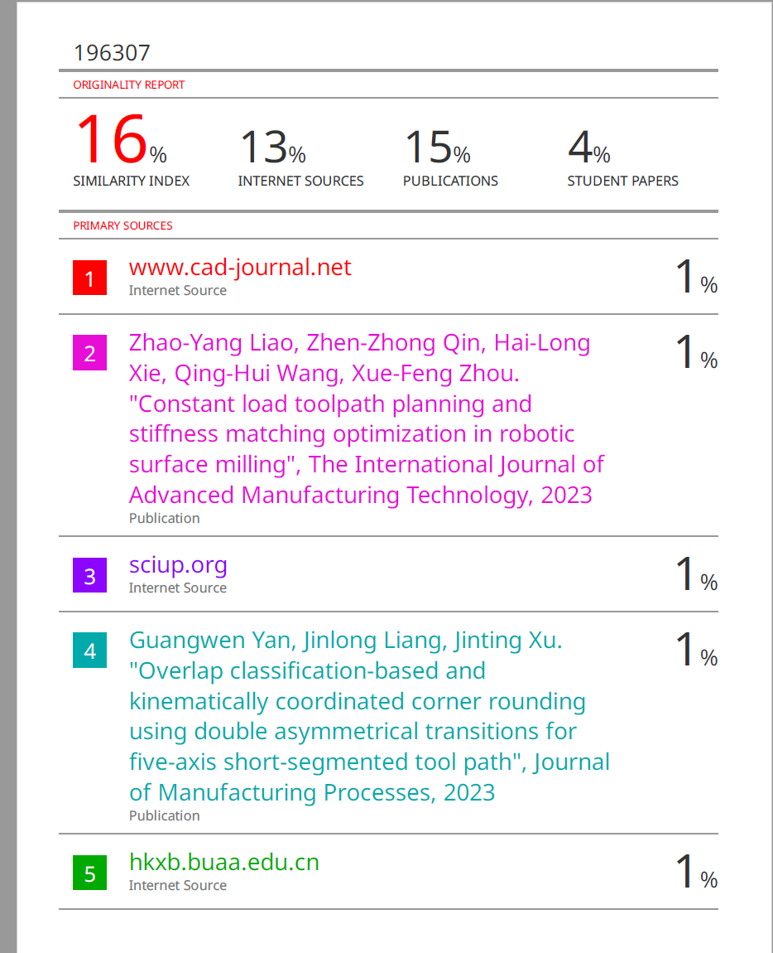

**论文的题目：**字体：Times New Roman，字号：小一，段后6磅，**不用加粗！** **（每个单词都首字母大写，介词要小写）**

**（论文需要满4页以上）**

第一作者：张三1,a(作者名字一定要先名后姓)

1广州大学经济学系，广州，广东，中国

ae-mail: XXXX@163.com

第三作者：王五3,c*(作者名字一定要先名后姓)

3广州大学经济学系，广州，广东，中国

*cCorresponding author’s e-mail: e-mail: XXXX@163.com

第二作者：李四X2,b(作者名字一定要先名后姓)

2广州大学经济学系，广州，广东，中国

be-mail: XXXX@163.com

第四作者：赵六4,d(作者名字一定要先名后姓)

4广州大学经济学系，广州，广东，中国

de-mail: XXXX@163.com

**作者名字字体为：Times New Roman，字号小五 段后2磅**

**单位和邮箱字体为：Times New Roman，字号小五 段后2磅**

**注意：必须要标记通讯作者并有通讯作者邮箱**

**作者名字不要缩写！！！要全称，作者名字必须要先名后姓**

***摘要*-xxxxxxxxxxxxxxxx（字体为：Times New Roman，字号：小五，段后10磅，首行缩进：0.48 厘米）**

***关键词-*xxxxxxxxx; （字体为：Times New Roman，字号：小五，段后6磅，首行缩进：0.48 厘米）**

I. 前言（这是一级标题）**（一级标题每个单词都有首字母大写，介词要小写）**

XXXXXXXXXXXXXXXXXXXXXXXXXXXXXXXXXXXXXXXXXXXXXXXXXXXXXXXXXXXXXXX.

II. 格式（这是一级标题）（一级标题---字体Times New Roman，字号10，段前8磅，段后4磅，居中）

XXXXXXXXXXXXXXXXXXXXXXXXXXXXXXXXXXXXXXXXXXXXXXXXXXX.

*A. 关于页面尺寸设置（这是二级标题）***（每个单词都首字母大写，介词要小写）**

纸型：Letter（宽度：21.59厘米，高度：27.94厘米），页边距：上1.9厘米，下2.54厘米，左1.57厘米，右：1.57厘米，文档网格：一定是无网格，正文分栏间距：1.8字符

*B. 关于正文行距设置（这是二级标题）（*二级—字体Times New Roman，字号10，段前6磅，段后3磅，倾斜）

正文字体：Times New Roman，字号10，标题下的第一段起首行缩进0.51厘米，段后6磅，多倍行距：0.95

*1) 关于三级标题设置（这是三级标题）***（每个单词都首字母大写，介词要小写）**

三级标题—字体Times New Roman，字号：10，首行缩进：0.32 厘米，固定值12磅，倾斜，

a) 关于四级标题设置*（这是四级标题）***（每个单词都首字母大写，介词要小写）**

四级标题—字体Times New Roman，字号10，首行缩进：0.63 厘米，段前：2磅，段后2磅

（注意一级标题序号请用I II III来表示，二级标题请用A B C来表示，三级标题请用1) 2）3)来表示，四级标题请用a) b) c) 来表示）

*C. 图片与表表格要求*



图1 XXXXXXXXX**（每个单词都首字母大写，介词要小写）**

（图片标题：字体Times New Roman字号8 居中，段前：4磅，段后10磅，务必注意图片一定要嵌入型以及图片内容要清晰，图片切勿超出版面，图片标题应该放在图的下面。重点！切勿用文本框框住图片，容易造成图片无法固定在位置上，图片一定要放在对应的正文下方

**(图片和表格要在正文有引用到或者提及到)**

表1 表名应为表的相应说明性文字**（每个单词都首字母大写，介词要小写）**

（表格标题：字体Times New Roman字号8 居中，段前：12磅，段后6磅，注意表格不要环绕型,，另外表格切勿超出版面，表格标题应该放在表的上面，一定要放在对应的正文下方）

|  |  |  |  |
| --- | --- | --- | --- |
| 表格 | 表格 | | |
| 表格 | 表格 | 表格 |
| XX |  |  |  |
| XX |  |  |  |
| XX |  |  |  |

*D. 关于公式与符号要求（公式和公式的编号，字号都要10号，尽量不要设置段前段后或者多倍行距）*

首先公式必须要清晰，然后公式里面不要出现乱码，每一条公式应给相应的序号，注意序号要按照1 2 3顺序排列下来，公式切勿用图片形式来表达，建议公式使用编辑器进行编辑

 (1)

III. 必须涵盖的内容以及注意点

作者信息必须包含（作者名字，作者单位，作者邮箱）

一定要有关键词摘要，图片务必要清晰，页数要满4页，公式和表格切勿用图片形式表达

如果图片和表格或者公式很大大的话，可以单独将该图片或者该表格或者该公式设置为单栏。

IV. Conclusions(总结务必要存在,总结也属于一级标题)

XXXXXXXXXXXXXXXXXXXXXXXXXXXXXXX

Acknowledgment（致谢也属于一级标题，只是不需要添加序号，致谢不强制性要有，如果有的话就清楚列出本研究的基金信息就好）**段前8磅，段后：4磅，字体Times New Roman，字号10**

XXXXXXXXXXXXXXXXXXXXXXXXXXXXXXXXXXXXX

References（参考文献也属于一级标题，只是不需要添加序号，参考文献不能少于5条，**引用的文献作者来源应来自三个或者三个以上国家，**每条都需要在正文有引用到）References**段前8磅，段后：4磅，字体Times New Roman，字号10**

1. Gao J. Y., Yang D. F., Wang S., Z. T. Li, Wang L. C., Wang K., State of health estimation of lithium-ion batteries based on Mixers-bidirectional temporal convolutional neural network[J]. Journal of Energy Storage, 2023, 73: 109248.
2. Ma X. M., Fu Y. P.*, Gao K. Z., Zhu L. H., Sadollah A., A multi-objective scheduling and routing problem for home health care services via brain storm optimization. Complex System Modeling and Simulation, 2023, 3(1): 32-46.
3. Si Zhiyuan, Yang Ming, Yu Yixiao, and so on. An ultra-short-term photovoltaic power prediction method based on the characteristic regional positioning of the satellite cloud map [J]. High Voltage Technology, 2021,47 (04): 1214-1223.
4. DING MING, XU MINGZHOU. Short-term prediction method of output power of photovoltaic power generation system based on Markov Chain [J]. Power grid technology.2011, 35(01): 152-7.
5. WANG JITUO, WANG WANCHENG, CHEN HONGWEI. Photovoltaic power prediction based on regression —— Markov chain [J]. Electrical measurement and instrument.2019, 56(01): 76-81.

**参考文献正文字体为Times New Roman，字号8，段后2.5磅，固定值9磅，悬挂缩进0.63 厘米**

**注意事项！！！！！**

1.论文题目、一二三四级标题、图片标题、表格标题**（每个单词都首字母大写，介词要小写）**

2. 作者名字一定要全称，不可以简写，作者名字一定要先名后姓，必须要标注通讯作者和通讯作者邮箱

3. 图片一定要清晰可见，表格和公式不可以用图片来呈现

4. **图片表格必要在正文明确引用到！**

5. 参考文献不能少于5条！**每一条参考文献一定要在正文明确引用**

6. 论文的页数一定要满4页以上！